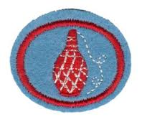Makrame

1. Iznesi kratku istoriju umetnosti dekorativnog vezenja čvorićima.
2. Kakav je kanap dobar za makrame.
3. Pokaži znanje tri vrste kanapa koji su dobri i za šta su dobri.
4. Pokaži znanje osnovnih čvorova korišćenih u makrameu. Pokaži znanje dve varijacije za svaki od tih čvorova.
5. Kako je običan čvor koristan u makrameu?
6. Koliko kanapa je potrebno da bi se dostignula željena dužina završenog proizvoda?
7. Napravi jednostavnu zidnu vešalicu koristeći osnovne čvorove i koristeći barem dve varijacije: npr. horizontalni polu čvor i vertikalni polu čvor ili polu čvor.
8. Napravi još dve stvari po svojoj želji koristeći kvadratni čvor, dupli polu čvor ili dve varijacije bilo koje ili od obe stvari.